Дружная семейка
Экспресс – информация для педагогов и родителей. Декабрь 2013 года.
МБДОУ «Детский сад комбинированного вида № 2 «Дружная семейка»
640032, г. Курган, ул. Бажова, 1, тел. 44-22-71

Тема: «Наш маленький гений»
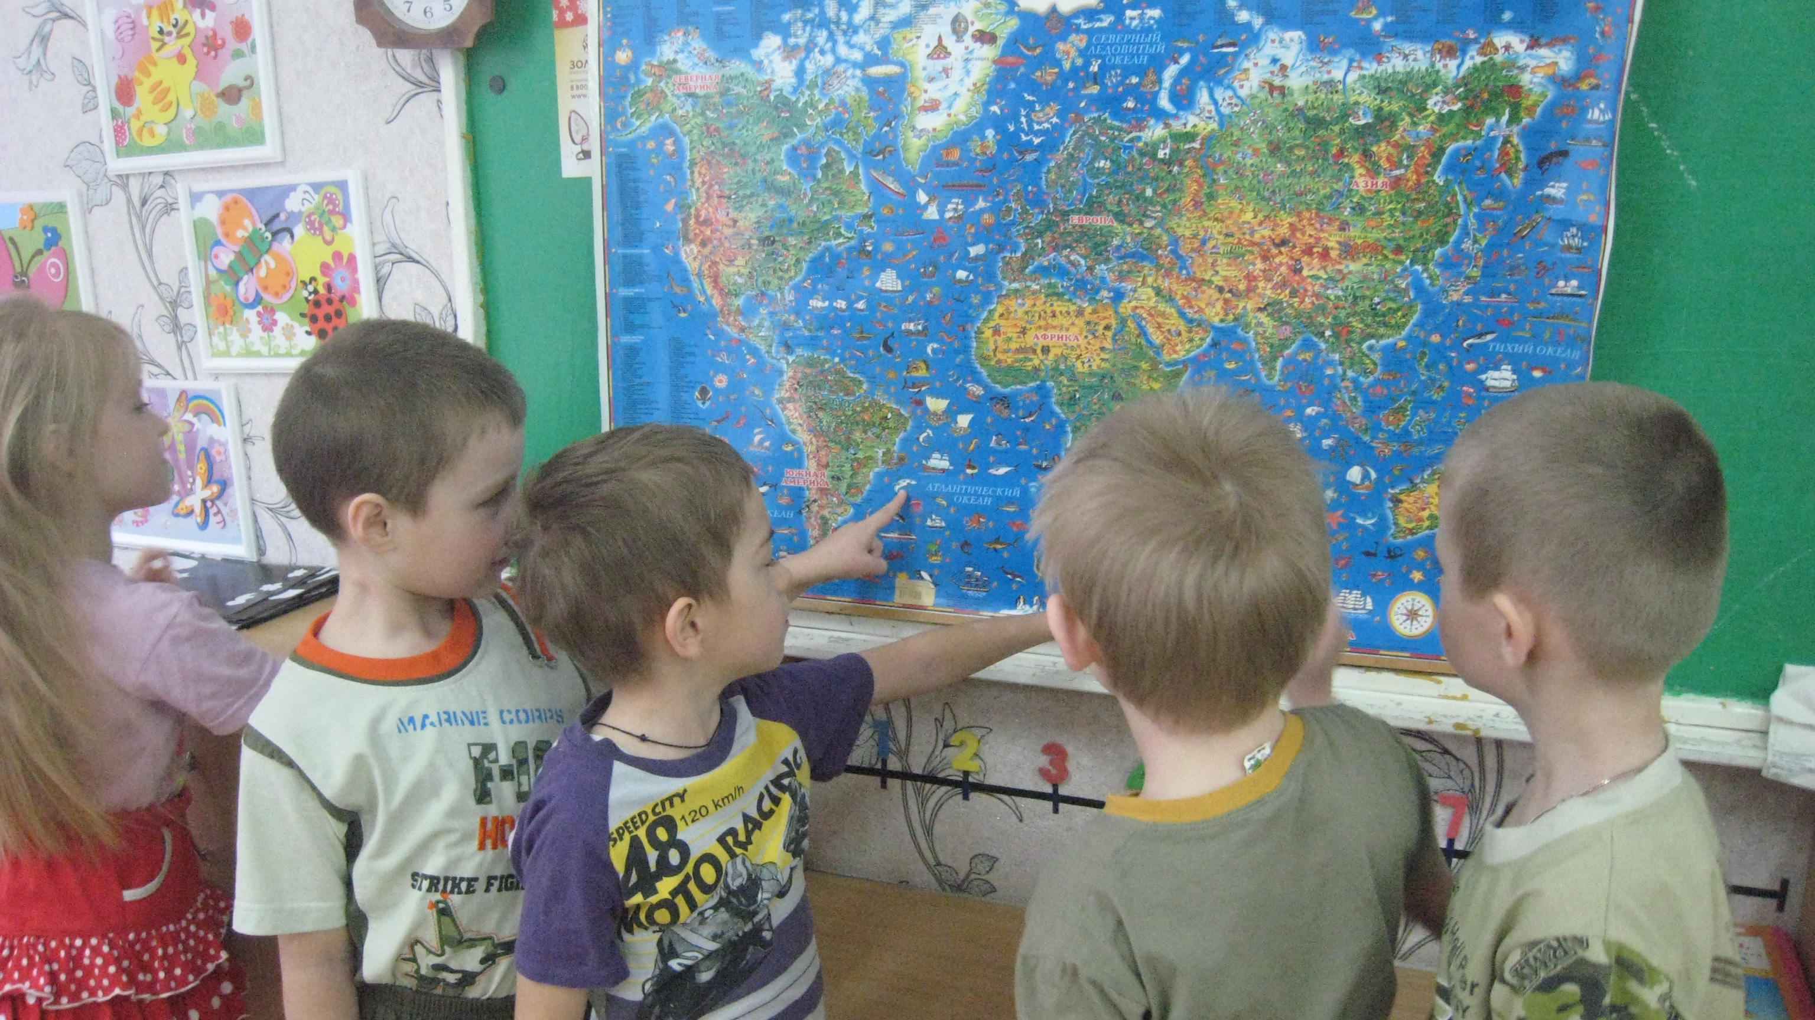Вы хотите, чтобы ваши дети были способными и талантливыми?
Тогда помогите им сделать первые шаги по ступенькам творчества,
но…не опаздывайте и, помогая,…думайте сами.
Б.П.Никитин
Гениальность человека – качество таинственное, малоизученное и магическое. Гениальными рождаются или этому можно научиться? Ученые утверждают, что главный секрет гениальности – это совместный труд ребенка, его родителей и родственников и педагогов. В нашем детском саду созданы все условия для развития детей. Педагоги развивают способности на занятиях и в кружках, а также предоставляют возможность осваивать окружающий мир, играя и действуя в развивающих уголках групп: изодеятельности, театральном, книги, игры и игрушки, музыкальном, экспериментальной лаборатории. Уважаемые родители! Замечайте, поддерживайте и создавайте условия для развития интересов и склонностей вашего ребенка!
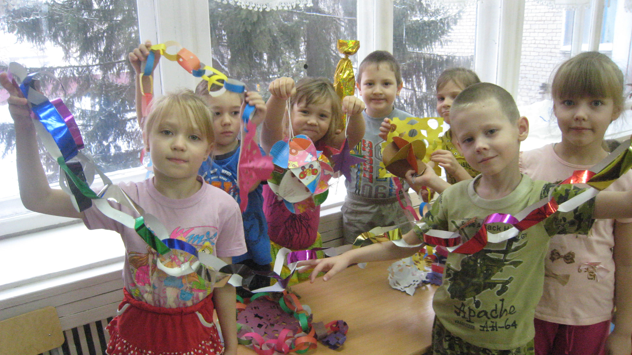Калейдоскоп событий
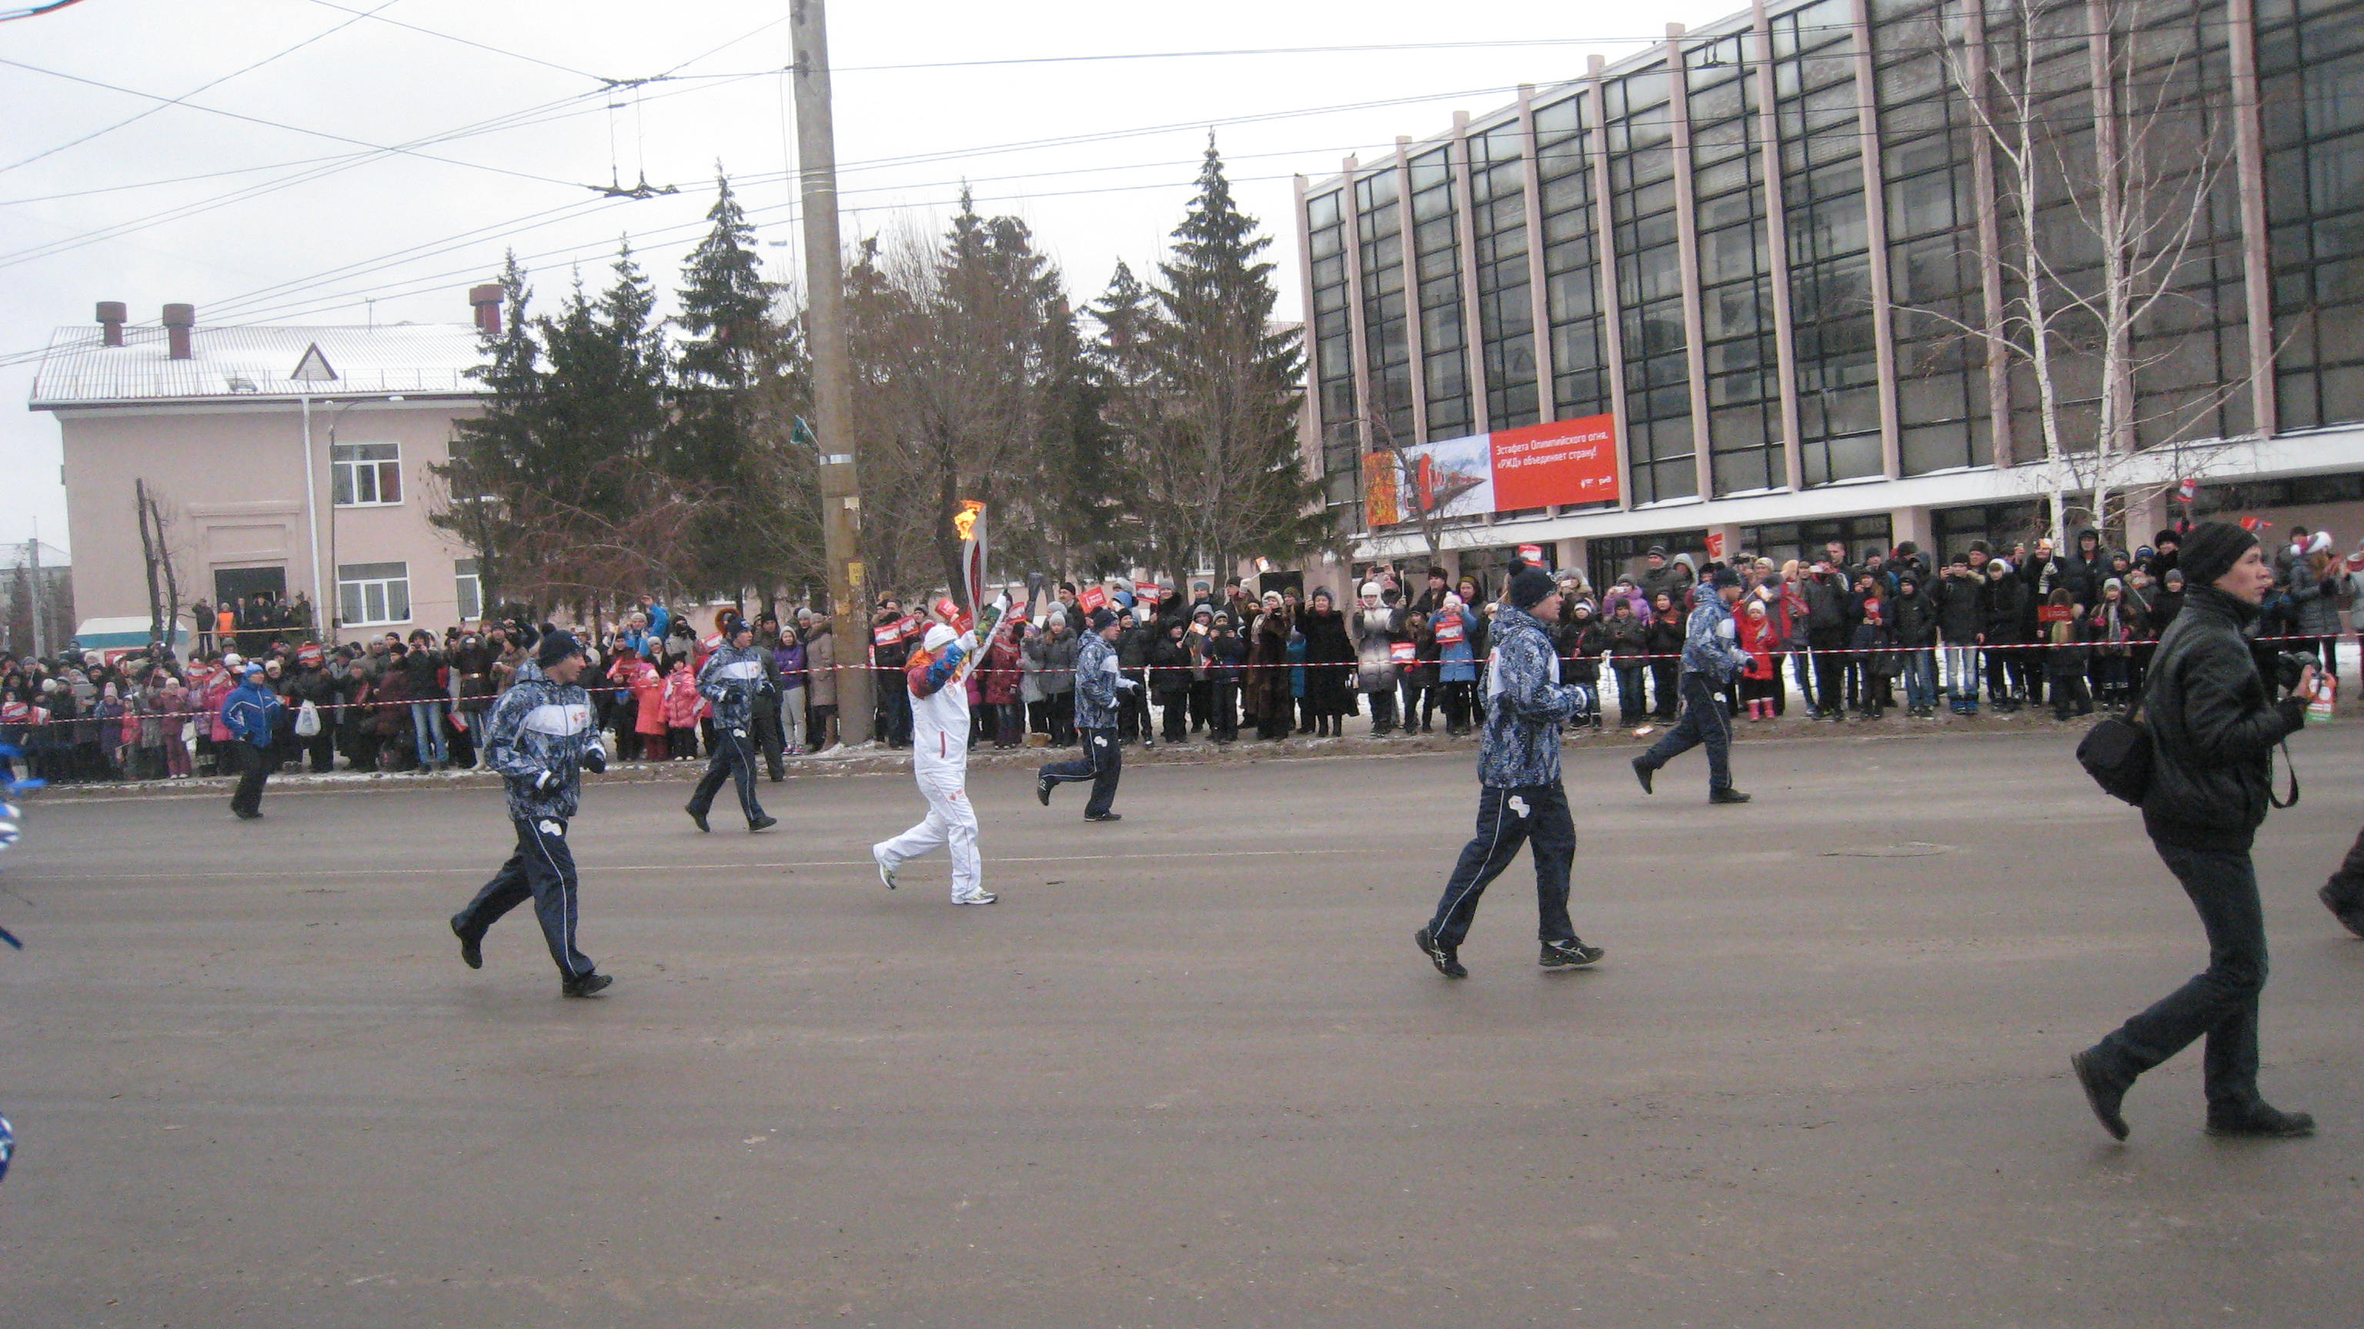Накануне самого яркого, любимого всеми детьми праздника в нашем детском саду «Дружная семейка» прошла акция «Украсим елку во дворе на радость нашей детворе». Родители вместе с детьми сделали новогодние украшения для елей, растущих на территории нашего сада. Совместное творчество детей и родителей было оценено дипломами администрации и родительского комитета.
15 декабря воспитатели, родители и дети торжественно встретили Лампаду, зажженную в Греции у центрального вокзала нашего города. Это великое событие останется в сердцах на всю жизнь.
23 – 31 декабря – пройдет неделя волшебных новогодних сказок. Детей ждут приключения, волшебные превращения, подарки, встреча с Дедом Морозом и Снегурочкой.
Уважаемые родители! Предстоящие новогодние каникулы дают возможность побывать с детьми в театрах, на выставках. Лыжные прогулки помогут увидеть красоту зимнего леса. Постройте вместе с детьми во дворе снежную горку, слепите ледяные фигуры, смастерите кормушки для птиц, повесьте во дворе. Забота о птицах сделает сердца детей добрее. С наступающим Новым годом! Желаем здоровья, успехов, семейного счастья!
Ответственная за выпуск: Базанова Н.А., воспитатель группы № 6

